Studenti, trenutno na 2. godini diplomskog sveučilišnog studija građevinarstvo – smjer OTMG, Matko Opačak, Mario Feketija, Anita Čurić, Emanuel Lovrić i Vjekoslav Vujanić sudjelovali su na međunarodnom studentskom natjecanju „13th PERI Construction Exercise 2020/2021“ kojeg u dvogodišnjem ciklusu organizira tvrtka PERI d.d. sa sjedištem u Njemačkoj, s uobičajenim nagradnim fondom 20.000,00 €. U dogovoru s tvrtkom koja organizira natjecanje, podloge i dijelovi ovog natjecateljskog zadatka su dijelovi semestralnog rada iz predmeta Tehnologija građenja II na Građevinskom i arhitektonskom fakultetu Osijek već 6. godinu zaredom.
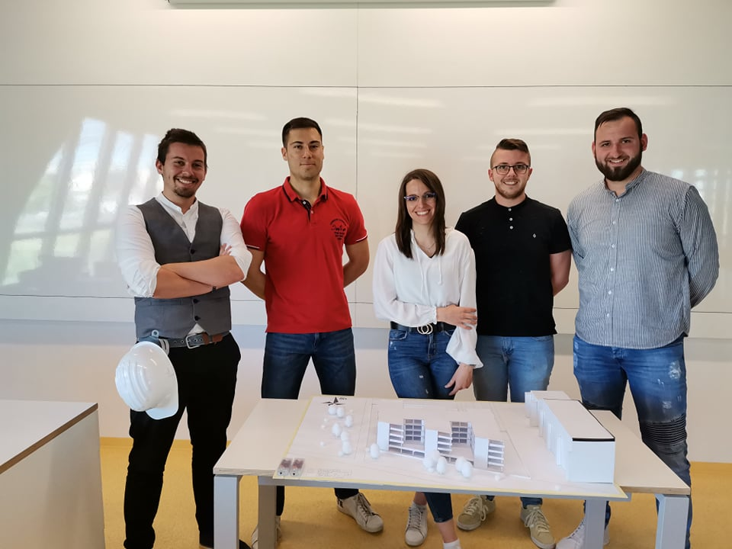
Zadatak natjecanja je zasnovan na zadanoj tehničkoj dokumentaciji studije slučaja izvedene više-etažne stambene zgrade u kojem studenti trebaju ponuditi rješenje tehnologije izgradnje armirano-betonske konstrukcije zgrade, koristeći tehnologije i rješenja oplate koju proizvodi i na tržište plasira tvrtka PERI d.d. Zadatak je koncipiran tako da studenti pri rješavanju, osim korištenja računalnih programa za vremensko planiranje građenja, planiranja pozicija i oplate, proračuna opterećenja svježeg betona na oplatu i BIM modela građevine, moraju primijeniti stečena znanja iz područja tehnologije i organizacije građenja, optimizacije i planiranja proizvodnih procesa, betonskih i drvenih konstrukcija te gradiva. Dakle, studenti trebaju ponuditi rješenje primjene odgovarajuće oplate i ostalih resursa (strojeva, radnika i alata), organizacije gradilišta, učinka lanca procesa proizvodnje, transporta i ugradnje betona, dinamičkog plana izgradnje tako da se minimiziraju troškovi izgradnje, no da se sve aktivnosti završe u zadanom roku.
Ove godine, spomenuta grupa studenata, nakon uspješno predanog semestralnog rada na kolegiju, je prva generacija koja je tijekom cijelog mjeseca srpnja, u gotovo jedno-smjenskom radu svaki dan od 8-15 h, uložila dodatni trud, vrijeme i energiju te su kompletirali rješenje zadatka natjecanja i poslali ga u zadanom roku i time sudjelovali na natjecanju. Unatoč spomenutom trudu i rješenju, međunarodni karakter natjecanja i konkurencija su bile prevelike i ocjenjivački sud je odlučio da rješenje ne ulazi u finale od 5 najbolje ocijenjenih rješenja. S obzirom da konačna rang lista nije objavljena, odlučili smo vjerovati da su studenti bili šesti . Utješna nagrada, bežični zvučnik, je svima uručena na kućnu adresu koja će ostati kao uspomena, ali i korisni uređaj.
Ovim putem pozivam studente 1. godine diplomskih studija da razmisle o prijavi i sudjelovanju na već započetom novom „PERI Construction Exercise 2022/2023“.
Sastavio:
doc. dr. sc. Mario Galić, dipl.ing.građ.

